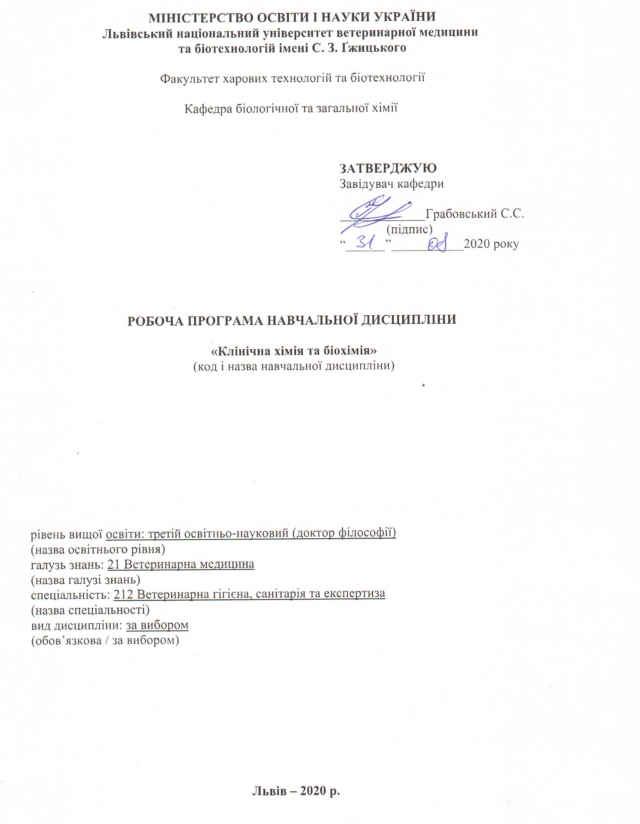
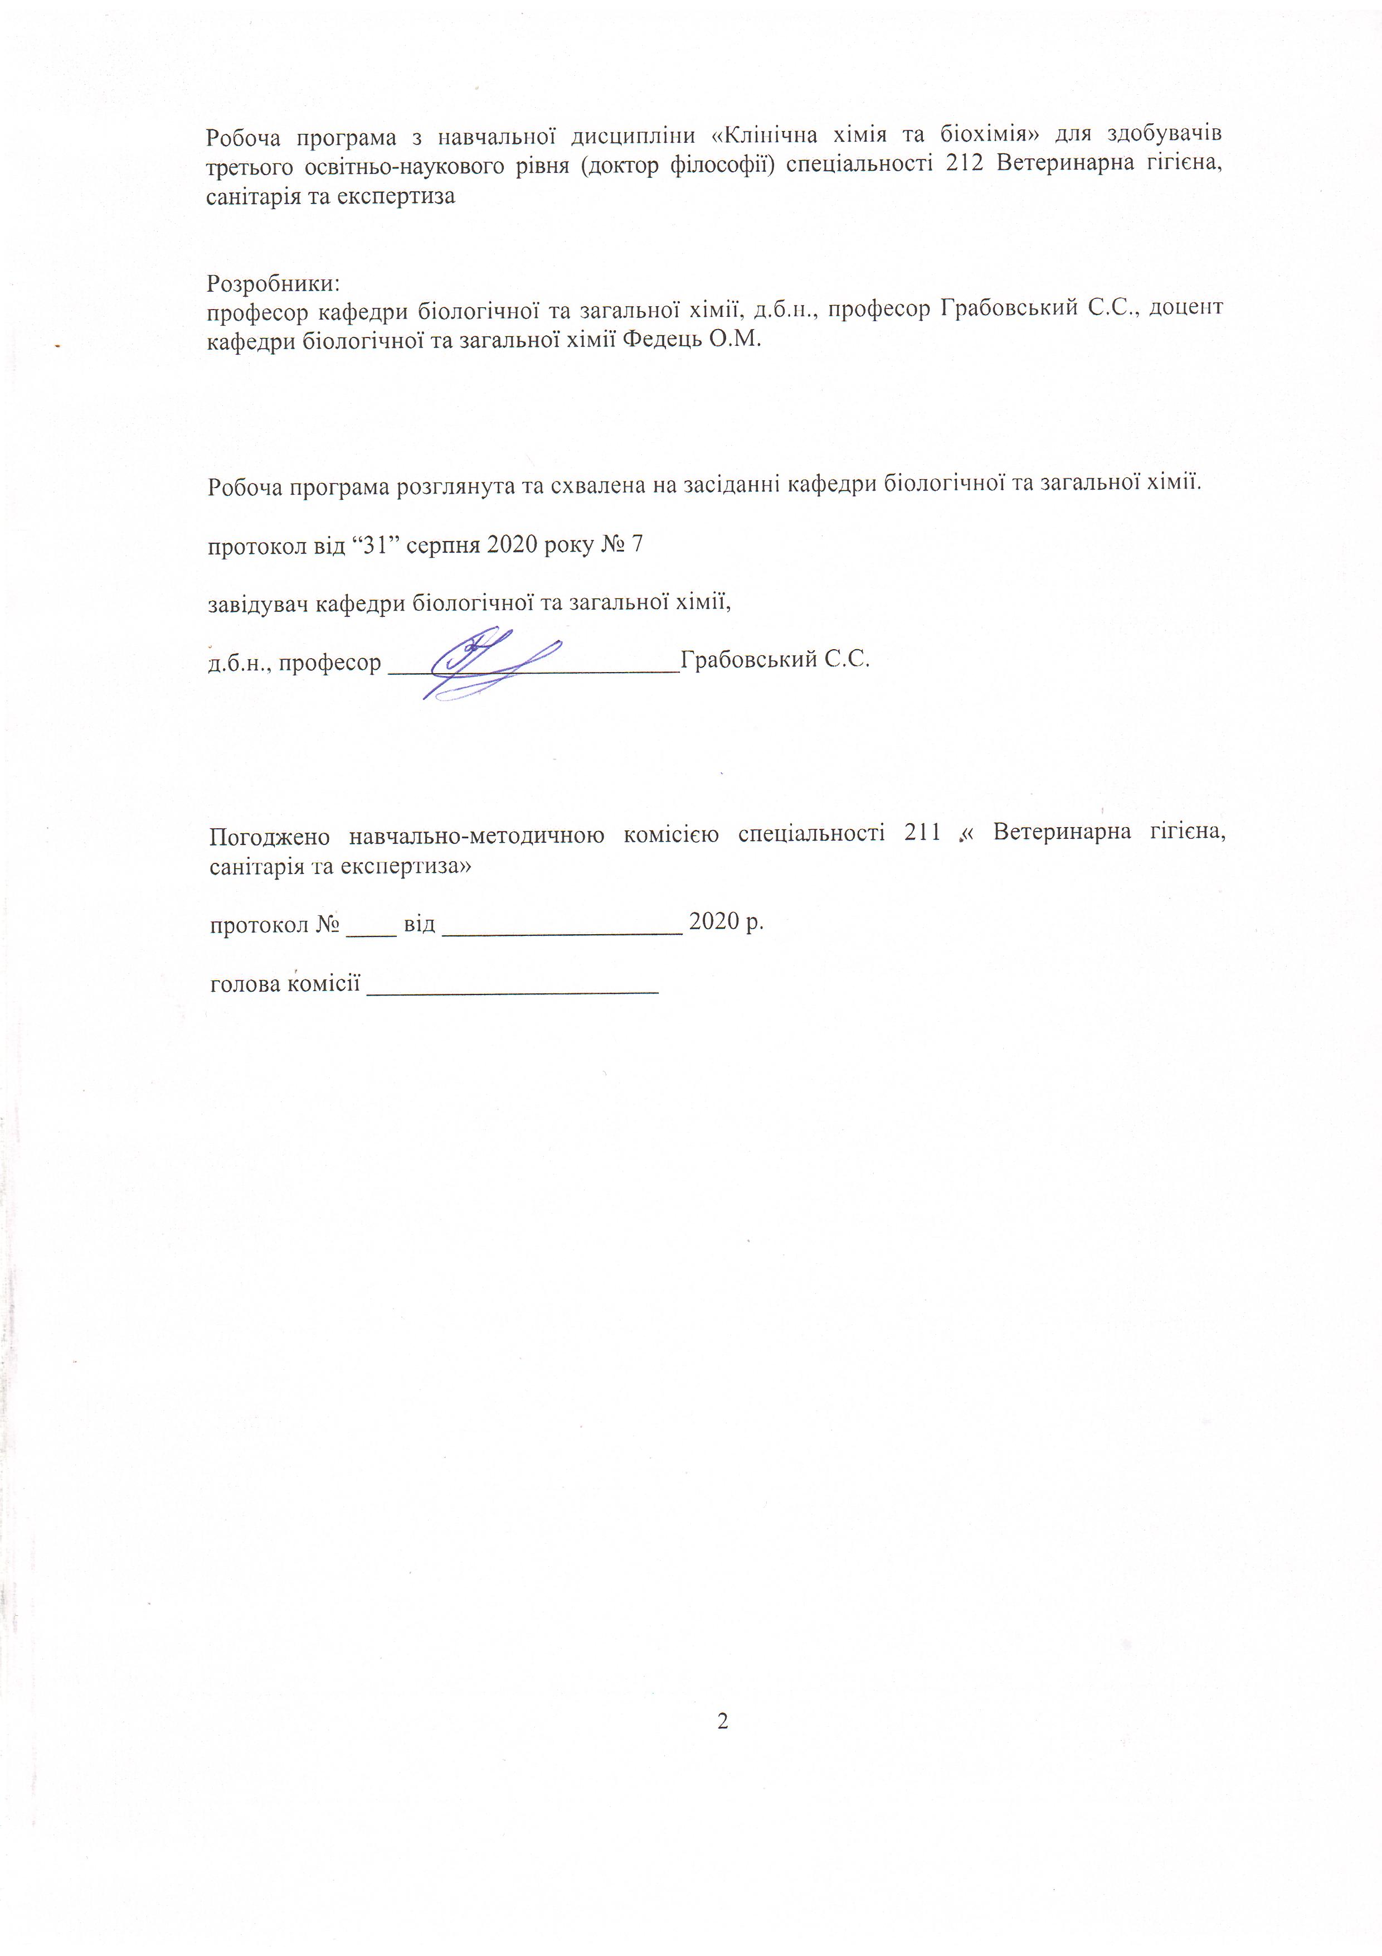

1. Опис навчальної дисципліни
Найменування показників | Всього годин
 | Денна форма навчання
Кількість кредитів/годин | 3 / 90
Усього годин аудиторної роботи
в т.ч.:
- лекційні заняття, год. | 10
- практичні заняття, год. | –
- лабораторні заняття, год | 20
семінарські заняття, год | –
Усього годин самостійної роботи | 60
Вид контролю | Залік

Примітка.
Частка аудиторного навчального часу здобувачів у відсотковому вимірі:
для денної форми навчання – 33,3%.

2. Предмет, мета та завдання навчальної дисципліни
2.1. Предмет, мета вивчення навчальної дисципліни.
Предметом дисципліни є система знань, вмінь, і навичок формуванню лікарського мислення, діагностувати ранні (субклінічні) стадії розвитку патології, застосувати науково-обгрунтовані методи лікування, контролювати його ефективність та перебіг захворювання.
Метою навчальної дисципліни є оволодіння теоретичними знаннями та практичним умінням з питань техніки одержання і підготовки різноманітного біологічного матеріалу, отриманого від хворих тварин, для проведення клініко-лабораторних досліджень і його лабораторного аналізу, в т.ч. для правильної інтерпретації результатів цих досліджень.
2.2.Завдання навчальної дисципліни(ЗК, ФК)
Вивчення навчальної дисципліни передбачає формування у здобувачів необхідних компетентностей:
– загальні компетентності:
ЗК 1. Здатність вчитися, самостійно формувати програму освіти протягом життя.
ЗК 2. Здатність до абстрактного мислення, аналізу та синтезу.
ЗК 3. Здатність генерувати нові ідеї, реалізувати креативні підходи у діяльності.
ЗК 8. Здатність використовувати сучасні технології для проведення наукових досліджень.
ЗК 9. Здатність до співпраці з іншими науковцями та науковими організаціями та здатність до колективної роботи.
ЗК 10. Здатність проявляти ініціативність, наполегливість та відповідальність у роботі.
– фахові компетентності:
ФК 3. Володіти значною кількістю методів дослідження у своїй галузі, при потребі адаптувати їх до конкретних умов експерименту, вміти працювати із сучасним обладнанням, користуватися програмним забезпеченням. Розробляти нові методи досліджень.
ФК 5. Забезпечувати якісне керівництво науковими проектами, підтримувати командну роботу, ефективно використовувати індивідуальну майстерність колег, приймати рішення та нести відповідальність за результат.
ФК 6. Здатність знаходити шляхи можливого використання отриманих результатів для подальшого розвитку науки та підвищення якості навчального процесу.
ФК 9. Аргументовано представляти свої наукові погляди під час наукових семінарів, конференцій, диспутів. Вести наукову дискусію, опираючись на сучасну базу знань в своїй галузі ветеринарної медицини. Також бути достатньо добре обізнаним з ключовими питаннями суміжних галузей.
ФК 10. Здатність здійснювати просвітницьку та педагогічну діяльність, застосовуючи традиційні та інноваційні методи.
ФК 11. Здатність володіти науковим стилем українською та іноземною мовами, вільно сприймати, обробляти та відтворювати інформацію на загальні та фахові теми.
ФК 12. Виявляти і вирішувати наукові задачі та проблеми у межах обраної спеціальності з дотриманням норм наукової етики і академічної чесності.
2.3. Програмні результати навчання (ПРН)
У результаті вивчення навчальної дисципліни здобувач повинен бути здатним продемонструвати такі результати навчання:
знати:
- знати особливості біології збудників заразних хвороб, патогенез хвороб, чинні нормативно-правові акти щодо методів боротьби з ними та способи і засоби фізіо-, дієто- і фармакотерапії
вміти:
- володіти знаннями будови органів, їх систем і апаратів та всього організму загалом на макро-, мікро- і субмікроскопічному рівнях, знати функцію, топографію, визначати видову та вікову приналежність органів, їх систем та апаратів за умов норми та патології

3. Структура навчальної дисципліни
3.1. Розподіл навчальних занять за розділами дисципліни

Назви змістових модулів і тем | Кількість годин (денна форма)
 | Усього | у тому числі
 |  | Л |  | Лаб |  | с.р.
Розділ 1. Клінічна біохімія при патології органів травлення. Порушення обміну ферментів, вітамінів і гормонів. Клініко-біохімічні зміни при обміні білків,
вуглеводів і ліпідів.
Тема 1. Об’єкт і методи досліджень в клінічній біохімії. | 14 | - | 4 |  | 10
Тема 2. Загальна характеристика процесів травлення та їх розлади. Порушення обміну вуглеводів, ліпідів та білків. | 12 | 2 | - |  | 10
Тема 3. Порушення обміну вітамінів. Порушення обміну гормоів. | 12 | 2 | - |  | 10
Разом за розділом 1 | 38 | 4 | 4 |  | 30
Розділ 2. Клініко-біохімічна оцінка обміну речовин при патології внутрішніх органів і водно-сольового обміну. Клінічна біохімія злоякісних пухлин.
Тема 1. Клінічна ензимологія. | 28 | 2 |  | 16 |  | 10
Тема 2. Кислотно-основний стан. | 12 | 2 |  | - |  | 10
Тема 3. Розлади обміну речовин при захворюванні окремих органів. Біохімія злоякісних пухлин і радіаційних пошкоджень. | 12 | 2 |  | - |  | 10
Разом за розділом 2 | 52 | 6 |  | 16 |  | 30
Усього годин | 90 | 10 |  | 20 |  | 60

3.2. Лекційні заняття
№  з/п | Назва теми | Кількість годин
1. | Загальна характеристика процесів травлення та їх розлади. Порушення обміну вуглеводів, ліпідів та білків. | 2
2. | Порушення обміну вітамінів. Порушення обміну гормонів. | 2
3. | Клінічна ензимологія. | 2
4. | Кислотно-основний стан. | 2
5. | Розлади обміну речовин при захворюванні окремих органів. Біохімія злоякісних пухлин і радіаційних пошкоджень. | 2
Усього годин |  | 10

3.4. Лабораторні заняття
№  з/п | Назва теми | Кількість годин
1 | Об’єкт і методи досліджень в клінічній біохімії. Приготування розчинів і реактивів | 4
2 | Електрофорез ізоферментів лактатдегідрогенази сироватки крові та печінки в полікриламідному гелі. | 4
3 | Визначення активності аспартатамінотрансферази в сироватці крові тварин. | 4
4 | Визначення активності аланінамінотрансферази в сироватці крові тварин. | 4
5 | Визначення активності амілази в сироватці крові тварин. | 4
Усього годин |  | 20

3.5. Тематична самостійна робота
№  з/п | Назва теми | Кількість годин
 | Загальна характеристика процесів травлення та їх розлади.  Порушення обміну речовин. | 6
 | Порушення обміну ліпідів, білків. | 6
 | Порушення обміну вітамінів, гормонів | 6
 | Клінічна ензимологія. | 6
 | Кислотно-основний стан. | 4
 | Розлади обміну речовин при захворюванні окремих органів. | 4
 | Біохімія злоякісних пухлин і радіаційних пошкоджень | 4
 | Підготовка до навчальних занять та контрольних заходів | 30
Усього годин |  | 60

4. Індивідуальні теми
1. Порушення обміну речовин при захворюваннях травного тракту тварин.
2. Кислотно-основний стан організму. Основні параметри, їх клінічне значення.
3. Порушення обміну білків при захворюваннях тварин.
4. Порушення водно-електролітного обміну в організмі тварин.
5. Порушення обміну мікро- і макроелементів в організмі тварин.

5. Методи навчання
Вивчення предмету «Клінічна хімія та біохімія» проводиться за допомогою наступних методів: викладання лекційного матеріалу; використання навчального наглядного матеріалу (таблиці, схеми, стенди, слайди, відеофільми, комп’ютерні програми та ін.); розв’язування ситуаційних завдань; проведення лабораторних досліджень та оцінка отриманих результатів; науково-дослідна робота;
Основними видами навчальних занять згідно з навчальним планом є: лекції; лабораторні заняття; самостійна поза аудиторна робота здобувачів.
Головна мета лекційного курсу – розвиток у здобувачів розуміння використання біохімічних показників для своєчасної правильної діагностики, контролю лікування та перебігу патологічного процесу. Набуті знання використовуватимуться для розвитку у здобувачів лікарського мислення
Лабораторні заняття за методикою їх організації є практично-орієнтованими та передбачають:
– засвоєння методів дослідження клінічної біохімії, та їх застосування;
– навчитися аналізувати одержанні результати при дослідженні окремих обмінів речовин за норми та при різних патологічних станах.

6. Методи контролю
Контроль знань здобувачів здійснюється шляхом регулярного поточного тестового контролю (ПК).
Максимальна кількість балів за дисципліну "Біотехнологія у ветеринарній медицині", яку може отримати здобувач протягом семестру за всіма видами навчальної роботи, становить 100.
- максимальних семестрових балів за результатами поточного контролю.

7. Критерії оцінювання
Поточний контроль проводиться на лабораторних заняттях за допомогою тест-контролю. Результати цього контролю оцінюється за чотирибальною ("2", "З", "4", "5") шкалою. В кінці семестру обчислюється середнє арифметичне значення (САЗ) усіх отриманих здобувачем оцінок з наступним переведенням його у бали за формулою: 100 (ПК) = 100,
де
ПК = $\frac{100 ∙САЗ}{5}$ = 20 · САЗ
де: ПК – бали за поточний контроль;
- САЗ – середнє арифметичне значення усіх одержаних здобувачем оцінок;
- 5 – максимально можливе САЗ
Бал поточного контролю може бути змінений за рахунок заохочувальних або штрафних балів: здобувачі, які не мають пропусків занять без поважних причин протягом семестру додається один бал; здобувачі, які мають пропуски занять без поважних причин за кожні 20% пропусків від кількості аудиторних годин віднімається по одному балу.
Максимальна кількість балів, яку може отримати здобувач за поточний контроль, складає 100.
Залік виставляється здобувачу у його залікову книжку за умови, що він виконав усі види навчальної роботи, визначенні робочою навчальною програмою та отримав не менше 60 балів, що відповідає позитивній (за національною шкалою) семестровій оцінці (таб.1).
Таблиця 1
Шкала оцінювання: національна та ECTS

Сума балів за всі види навчальної діяльності | Оцінка ECTS | Оцінка за національною шкалою
90 – 100 | А | Зараховано
82-89 | В
74-81 | С
64-73 | D
60-63 | Е
35-59 | FX | не зараховано з можливістю повторного складання
0-34 | F | не зараховано з обов’язковим повторним вивченням дисципліни

Результати поточного контролю оцінюються за чотири бальною («2», «3», «4», «5») шкалою (таблиця 2).
Таблиця 2.
Критерії поточного оцінювання
Відповідь, виступ, контрольна робота виконання завдання | Критерії оцінки
5 | У повному обсязі володіє навчальним матеріалом, вільно самостійно та аргументовано його викладає, глибоко і всебічно розкриває зміст, використовуючи при цьому обов’язкову та додаткову літературу. Правильно вирішив 90% тестових завдань.
4 | Достатньо повно володіє навчальним матеріалом, обґрунтовано його викладає, в основному розкриває зміст завдань, використовуючи при цьому обов’язкову літературу. Але при викладанні деяких питань не вистачає достатньої глибини та аргументації, допускаються при цьому окремі несуттєві неточності та не значні помилки. Правильно вирішив більшість тестових завдань.
3 | У цілому володіє навчальним матеріалом, викладає його основний зміст, але без глибокого всебічного аналізу, обґрунтування та аргументації, допускаючи при цьому окремі суттєві неточності та помилки. Правильно вирішив половину тестових завдань.
2 | Не в повному обсязі володіє навчальним матеріалом. Фрагментарно, поверхово (без аргументації та обґрунтування) викладає, не достатньо розкриває зміст теоретичних питань і практичних завдань, допускаючи при цьому суттєві неточності, правильно вирішив меншість тестових завдань.

- Програма навчальної дисципліни (додаток А)

9. Методичне забезпечення
- Галяс В.Л., Вигнан Д.С., Федець О.М., Верес Є.М., Возна О.Є. Клінічна біохімія. Робочий зошит для виконання лабораторних робіт. Львів, 2015. – 52 с.
10. Рекомендована література
Базова
  - Ангельські С., Якубовські З., Домінічак М. Клінічна біохімія: Пер. з пол. – Сопот, 1998.
  - Левченко В.І., Влізло В.В., Кондрахін І.П., Мельничук Д.О., Апуховська Л.І., Галяс В.Л., Головаха В.І., Сахнюк В.В., Томчук В.А., Грищенко В.А., Цвіліховський М.І. Ветеринарна клінічна біохімія (за редакцією Левченка В.І., Галяса В.Л.). – Біла Церква, 2002.

Допоміжна
    - Васильєва Е.А. Клиническая биохимия сельскохозяйственых животых. - М. 1974.
    - Введение в клиническую биохимию /Иванов И.И., Зарембский Р.А., Коровкин Б.Ф. и др.: Под ред. Иванова И.И. – Била Церква, 2002.
    - Вилкинсон Д. Изоферменты. – М.: Мир, 1968.
    - Вилкинсон Д. Принципы и методы диагностической энзимологии. – М.: Медицина, 1981.
    - Влізло В.В., Максимович І.А., Галяс В.Л., Леньо М.І. Лабораторна діагностика у ветеринарній медицині (довідник). – Львів, 2008.
    - Вовк І.Н. Методичні вказівки до вивчення клінічної біохімії для студентів факультету ветеринарної медицини, - Львів, 1996.
    - Галяс В.Л., Колотницький А.Г., Федець О.М. Біологічна роль вітамінів в організмі тварин. – Львів, 2006.
    - Горячковский А.М. Клиническая биохимия. – Одесса: Астропринт, 1998.
    - Камышников В.С. Справочник по клинико-биохимической лабораторной диагностике: В 2 т. – Минск: Беларусь, 2000. – Т.1. – 495 с.; Т.2. – 463 с.
    - Тимошенко О.П., Вороніна Л.М., Кравченко В.М. та ін. Клінічна біохімія. (а ред. Тимошенко О.П.) – Харків, 2003.
    - Кондрахин И.П., Курилов Н.В., Малахов А.Г., Архипов А.В., Белов А.Д., Беляков Н.М., Блинов Н.И., Коробов А.В., Фролова Л.А., Севастьянова Н.А. Клиническая лабораторная диагностика в ветеринарии. Справочное издание. – М.: Агропромиздат, 1985.
    - Кононський О.І. Біохімія тварин. – К.: Вища шк., 1994.
    - Мауер Г. Диск-электрофорез. – М.: Мир, 1971.
    - Руководство по клинической лабораторной диагностике: Клиническая биохимия / Под. ред. проф. Базарновой М.А., Морозовой В.Т. – К.: Вища шк., 1986. – Ч. З.
    - Чечоткін О.В., Воронянський В.І., Карташов М.І. Біохімія сільськогосподарських тварин. – Харків, 2000.
    - Шамрай Е.Ф., Пащенко О.Ю. Клінічна біохімія. - Київ, 1996.
    - Kaneko Jr. Clinical biochemistry of domestic animals, 6 edition, 2008.
    - The Merck veterinary manual, 9 edition // www.merckvetmanual.com
    - Reitman S., Frankel S. A colorimetric method for the determination of serum glutamic oxalacetic and glutamic pyruvic transaminases. Amer. J. Clin. Pathol., 1956. – V.28. – P.56.
11. Інформаційні ресурси

Джерелами інформаційних ресурсів вивчення дисципліни є:
- Інтернет-зв’язок:
- бібліотеки:
- Національна бібліотека України імені В.І. Вернадського – http: //www/nbuv.gov.ua/
- бібліотека ЛНУВМ та БТ імені С.З.Гжицького ( м.Львів, вул.Пекарська, 50);
- Львівська наукова бібліотека імені В.Стефаника НАН України ( м.Львів, вул. Стефаника, 2);
- Львівська обласна наукова бібліотека (м.Львів, просп. Шевченка, 13);
- Наукова бібліотека ЛНУ імені І.Франка (м.Львів, вул.Драгоманова, 17);

11. Погодження міждисциплінарних інтеграцій навчальної дисципліни
«Клінічна хімія та біохімія»

№ П/п | Навчальні дисципліни, що забезпечують дану | Кафедра | Прізвище,ініціали відповідного викладача | Підпис
1

2

3

4

№ П/п | Навчальні дисципліни, що забезпечувані даною | Кафедра | Прізвище, ініціали відповідного викладача | Підпис
1

2

3

4

5

13. Зміни та доповнення до робочої програми навчальної дисципліни

№  з/п | Зміст внесених змін (доповнень)  ( залежно від терміну підготовки) | Дата і № протоколу  засідання кафедри | Підпис  зав. кафедри
1

2

3

